- Notion de suite :
- Activité 2 page 40
$↪$ $0, 1, 4, 9, ……$ est une suite de nombres réels
C’est la suite définie sur $N$ par $u_{n}= ……$
- Activité 3 page 41
$↪$ $1, \frac{1}{2}, \frac{1}{3}, \frac{1}{4}, ……$ est une suite de nombres réels
C’est la suite définie sur $N$ par $v_{p}= ……$
Définition :
Soit $n_{0}∈N$.
Lorsque à tout entier $n≥n_{0}$ on associe un réel unique $u(n)$, on dit que l’on a définie …………………………
……………………………………………
$u(n)$ se note aussi $u_{n}$ (on lit "u indice $n$" ou "u , n") et s’appelle ……………………………………. De la suite $u$.
Cette suite se note aussi ${\left(u_{n}\right)}_{n≥n_{0}}$.

- Suites arithmétiques :
- Activité 1 page 41
$↪$ $c_{n+1}=c_{n}+ ……$, on dit que $\left(c_{n}\right)$ est une suite ……………………………………………………………………………….
Définition :
Une suite ${\left(u_{n}\right)}_{n∈N}$ est dite ……………………………. s’il existe un réel $r$ (indépendant de $n$) tel que pour tout $n∈N$: $u_{n+1}=u_{n}+ ……$ ou encore $u_{n+1}-u_{n}= ……$
$r$ s’appelle la ……………………. de la suite arithmétique.
Remarques :
- $\left(u_{n}\right)$ est une suite arithmétique de raison $r$.
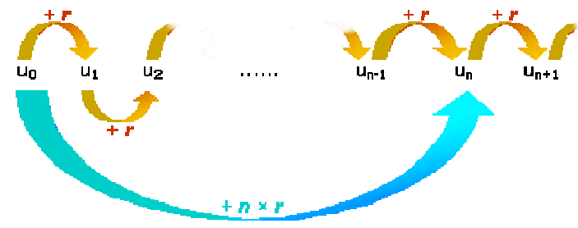
- Si $r=0$ alors $u_{n+1}=u_{n}= …… {=u}_{0}$. On dit que $\left(u_{n}\right) est une suite$ ………………………….
Application : Activité 2 page 42
A faire : exercice 1 page 55

1) Terme général d’une suite arithmétique :
- Activité 3 page 43
Théorème :
Si $\left(u_{n}\right)$ est une suite arithmétique de raison $r$ et de premier terme $u_{0}$ alors $u_{n}= …………………………$
Remarque :
Soit $a$ et $b$ deux réels.
Si $\left(u_{n}\right)$ est une suite telle que pour tout $n∈N, u_{n}=an+b$ alors $\left(u_{n}\right)$ est une suite …………………………… de raison ……… et de premier terme ………
Application : Activité 4 page 43
A faire : exercice 2 page 55

- Activité 8 page 44
Théorème :
Si $u_{n}$ et $u_{m}$ sont deux termes quelconques d’une suite arithmétique de raison $r$, alors :
$$u_{n}=u_{m}+ ………$$
Application : Activité 9 page 45
A faire : exercice 3 page 55

2) Somme des termes consécutifs d’une suite arithmétique :
- Activité 10 page 45
Théorème :
La somme $S$ de $n$ termes consécutifs d’une suite arithmétique est :
$$S=\frac{……\left(……………………………… + …………………………………\right)}{……}$$
Application : Activité 11 page 46
A faire : exercice 9 page 56

- Suites géométriques :
- Activité 1 page 47
- Activité 2 page 47
$↪$ $c_{n+1}={…… c}_{n}$, on dit que $\left(c_{n}\right)$ est une suite ……………………………………………………………………………….
Définition :
Une suite ${\left(u_{n}\right)}_{n∈N}$ est dite ……………………………. s’il existe un réel $q$ (indépendant de $n$) tel que pour tout $n∈N$: $u_{n+1}={…… u}_{n}$ .
$q$ s’appelle la ……………………. de la suite géométrique.
Remarques :
- $\left(u_{n}\right)$ est une suite géométrique de raison $q$.
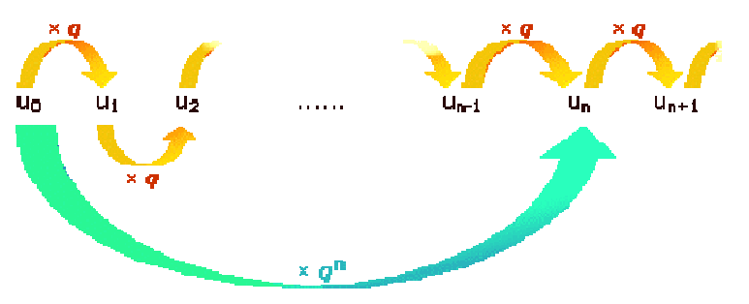
- a) Si $q=0$ alors $\left(u_{n}\right) est une suite$ ………………………………………………………………………………………
b) Si $q=1$ alors $\left(u_{n}\right) est une suite$ ………………………………………………………………………………………
c) Si $u_{0}=0$ alors $\left(u_{n}\right) est la suite$ ………………………………………………………………………………………..
Application : Activité 3 page 48

1) Terme général d’une suite géométrique :
- Activité 4 page 48
Théorème :
Si $\left(u_{n}\right)$ est une suite géométrique de raison $q≠0$ et de premier terme $u_{0}$ alors $u_{n}= ……………………$

Remarque :
Soit $a$ et $b$ deux réels.
Si $\left(u_{n}\right)$ est une suite telle que pour tout $n∈N, u_{n}=a×b^{n}$ alors $\left(u_{n}\right)$ est une suite …………………………… de raison ……… et de premier terme ………
- Activité 8 page 44
Théorème :
Si $u_{n}$ et $u_{m}$ sont deux termes d’une suite géométrique de raison $q≠0$, alors :
$$u_{n}=u_{m} ………$$
Application : Activité 6 page 49
A faire : exercices 11 et 14 page 56 et 57

2) Somme des termes consécutifs d’une suite géométrique :
- Activité 10 page 50
Théorème :
- La somme $S$ de $n$ termes consécutifs d’une suite géométrique de raison $q≠0$ est :
$$S=(…………………………………)×\frac{…………………………………}{…………………………………}$$
- Si $q=1$ alors $S= ……………………………………………………$
Application : Activité 11 page 51
A faire : Activité 12 page 51

